国家贯标医保检查查询方法

第一步：登录网址：<https://code.nhsa.gov.cn/（国家医保信息业务编码标准数据库动态维护）。>简称贯标。

第二部：点击定点零售药店代码。（第四排第一个）

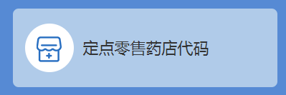

第三部：维护入口（登录账号：sctjdyf111111密码：aa111111），另外以下门店需用表格账号密码登录，如还是登录不进去请电话质管部何玲。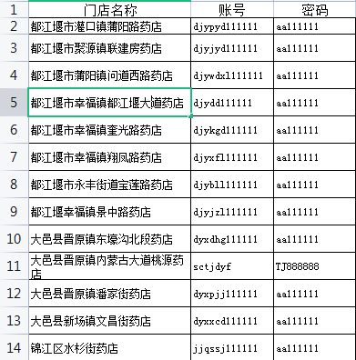

第四部：分别查询药店国家编码及相关信息，查询药师国家编码及相关信息。

1. 药店国家编码查询，点击左上角药店维护，再点药店信息维护，再输入本门店名称即可。

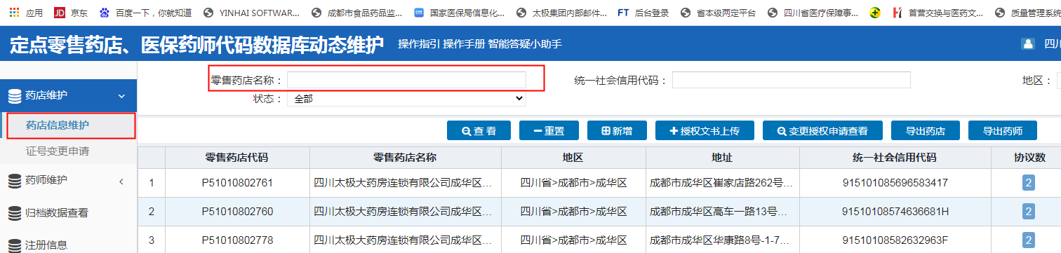

1. 药师国家编码查询，点击左上角药师维护，再点药师信息维护，再输入本门店名称即可。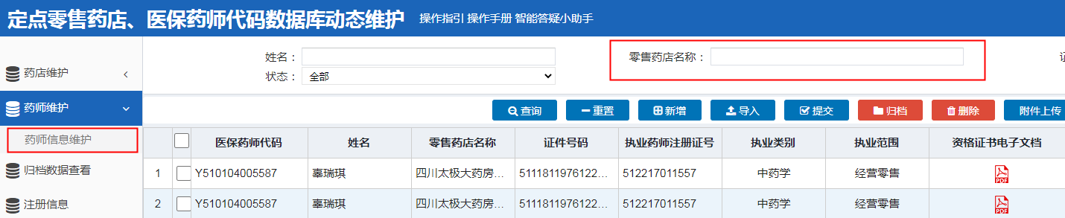

HIS刷卡系统药店信息及专职人员信息维护

第一步:HIS刷卡系统升级至5.0版本（大部分门店已升级）

第二步：登录本店医保刷卡系统，进入刷卡页面。

（1）药店信息维护：点击用户管理，点击旁边有一个黑色三角，填写药店信息（相关信息直接在贯标医保系统药店信息中查询、复制），举例如下：

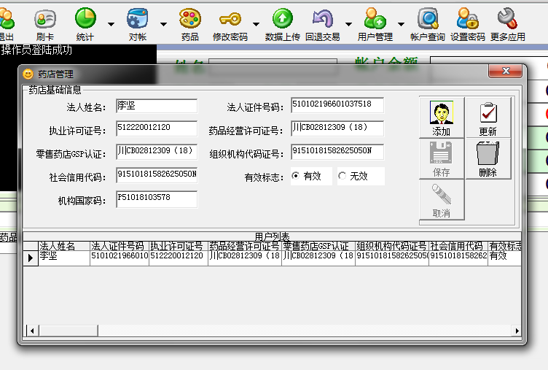

（2）专职人员信息维护：同上点击用户管理，再击人员信息维护（相关信息直接在贯标医保系统药师信息中查询、复制），举例如下：

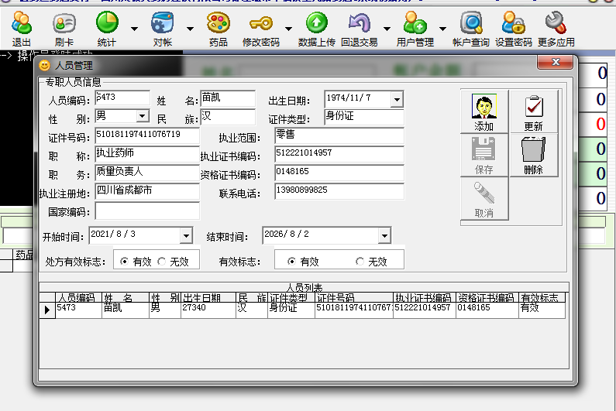

说明：

1、信息填报不清楚的，请咨询质管部何玲15881914026

2、门店医保刷卡系统需先升级，升级未成功的请咨询信息部谭钦文18010636128

3、请在本周内完成以上操作，各区县医保局要现场检查，医保局检查时未完成的，将被停卡。

4、请各片区主管督促。